**Hana Mašková**

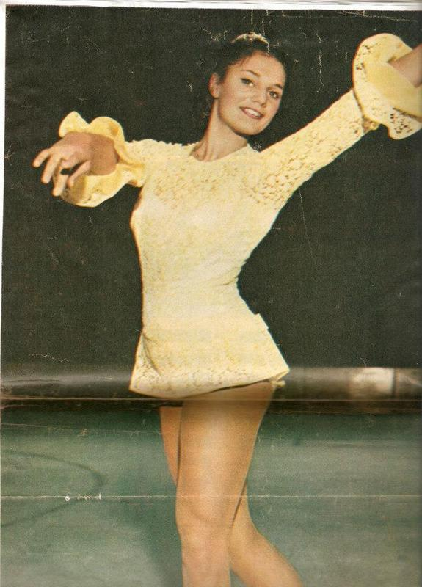

Hana Mašková byla naší nejúspěšnější krasobruslařkou. |

**Ledová královna Hana Mašková: tragickou smrt si předpověděla**

**Na Velikonoční pondělí 31. března roku 1972 přerušila vysílání v Československém rozhlase mimořádná zpráva: "Hana Mašková, bývalá československá reprezentantka a Evropy, zahynula při autonehodě ve Francii. Bylo jí 22 let.“**

Pro českou veřejnost to byl šok. Její smrt tehdy nemohl nikdo pochopit. Hana Mašková byla **miláčkem národa** a spolu s gymnastkou **Věrou Čáslavskou** patřila na konci 60. let k nejobdivovanějším českým sportovkyním u nás i ve světě. Po **Áje Vrzáňové** se stala teprve druhou československou závodnicí, která vyhrála mistrovství Evropy, a dosud jedinou, která vybojovala na olympijských hrách medaili.

Byla **fenomenální skokankou** s výborným odrazem, a kdyby bruslila v dnešní době, určitě by skákala trojité skoky. *„Měla takříkajíc péro v noze,“* prohlásila o ní její trenérka **Míla Nováková**. Na led vnesla také krásu a eleganci. Byla vysoká a sošná, měla snědou, opálenou pleť a velké, byť poněkud smutné oči. Přezdívalo se jí **ledová královna**.

Bohužel však její život neprovázely jen úspěchy a chvíle štěstí. Už její příchod na svět předcházela **rodinná tragédie**. První manžel Hančiny maminky Jan Kubata byl totiž duševně nemocný člověk, který v roce 1946 ubil své dvě malé děti Marušku (6 let) a Honzíka (6 týdnů) kladivem k smrti a sám se potom oběsil. Když se jeho žena vrátila domů a uviděla, co se stalo, zažila šok, který ji na celý život poznamenal. Po čase se sice podruhé provdala za pana Maška a měla s ním dceru Hanku, jenže se na své jediné dítě až nezdravě upnula a zahrnovala dívku přílišnou starostlivostí a láskou, která českou sportovkyni zejména v období dospívání dusila.

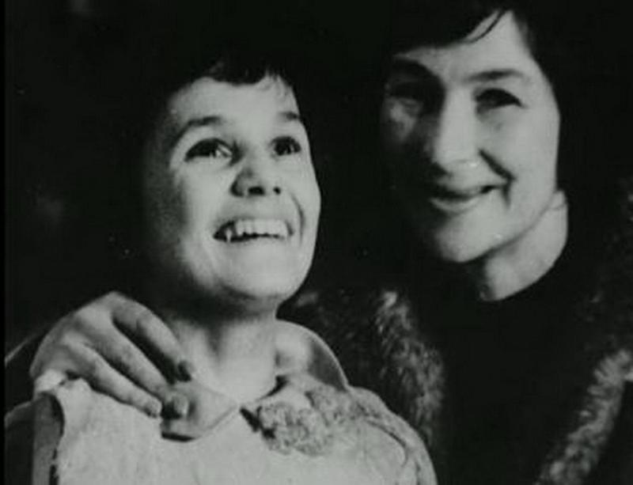

Hanka Mašková s maminkou

Na druhou stranu zásluhou matčiny péče z Maškové vyrostla slavná krasobruslařka. Matka ji totiž neumístila do školky a dopoledne ji brávala na **kluziště v Praze na Štvanici**. Hanku bruslení velmi bavilo a záhy si jejího talentu povšiml **Karel Glogar**, který kdysi trénoval i Áju Vrzáňovou. Vzal si dívenku pod svá křídla a učil ji krasobruslařské abecedě. Matce se však po čase přestalo líbit, že Hanka tolik času tráví na kluzišti a kvůli tréninkům musí vstávat ráno ve čtyři hodiny a sama cestovat první ranní tramvají na Štvanici. Přála si, aby její dcera hlavně prospívala ve škole. Hanka ovšem celý ten kolotoč dřiny zvládala. Měla samé jedničky, k tomu docházela na hodiny klavíru, baletu a němčiny. Brzy se dostavily i první úspěchy.

Svůj soutěžní debut si odbyla jako třináctiletá na mistrovství Evropy v Budapešti v roce 1963 a za rok na to již převzala žezlo **mistryně Československa**. O tři roky později skončila na mistrovství Evropy jako stříbrná. Osudovým se pro ni stal rok 1968. Tehdy porazila na evropském šampionátu svoji největší soupeřku, německou závodnici **Gabrielu Seifertovou,** a vystoupala na nejvyšší stupínek pro **zlatou medaili**. V témže roce vybojovalo pro Československou republiku **bronzovou olympijskou medaili** a stejný kov získala i na mistrovství světa. Její volná jízda na tóny **Smetanovy Vltavy** nenechala nikoho z diváků v hledišti chladným.

Zvrat nastal poté, co se na koncertě **Karla Gotta** v pražské Lucerně seznámila s bohémským textařem **Jiřím Štaidlem**. Zamilovala se do něj a poznala, že život není jenom o bruslení. Štaidl ji brával do divadla i do nočních podniků, což se však negativně odráželo na Hančiných sportovních výkonech. *„Chodila pozdě spát, a když pak měla v šest hodin ráno nastoupit svěží a koncentrovaná k tréninku, nešlo to,“* poznamenala Hančina bývalá trenérka Míla Novákova, která si dobře uvědomovala, že soužití s bohémským umělcem se neslučuje s asketickým životem závodní sportovkyně. *„Byla ale velmi šťastná a konečně se začala usmívat,“* připustila v pořadu ČT Nevyjasněná úmrtí.

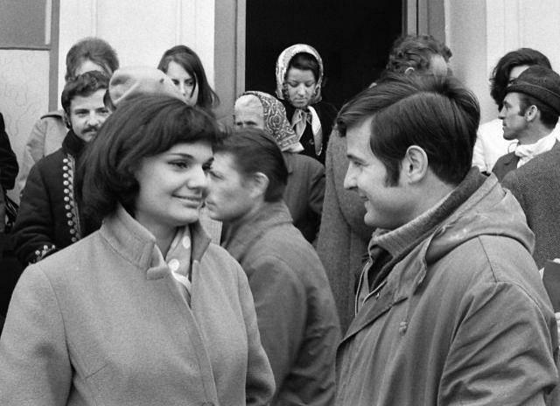

Hana Mašková s Jiřím Štaidlem na dostizích v Chuchli

Hance ovšem v jejím vztahu se Štaidlem bránila její matka, která ve své dceři stále viděla dítě a chtěla ji mít pod kontrolou. Kvůli tomu měly mezi sebou často rozepře. V roce 1969 se Mašková dostala pod silný **psychický tlak** – česká veřejnost od ní očekávala další úspěchy, ji však bruslení přestávalo bavit a zamýšlela s ním skoncovat. Jednou v noci spolykala víc pilulek na spaní, než je zdrávo, a skončila s vypumpovaným žaludkem v nemocnici. Bylo těsně před mistrovstvím světa a Hanka Mašková byla psychicky na dně. Její trenérka se musela obrátit o pomoc k psychiatrovi. Ten Hanku vyzpovídal a zjistil, že mladá žena touží po jednom jediném – být se svou láskou. Maškové proto předepsal **týdenní pobyt ve Špindlerově mlýně** – se Štaidlem, ale bez matky, byť ta proti tomu vehementně protestovala. *„Když se po týdnu z hor vrátila, zajela na tréninku volnou jízdu fantasticky,“* vzpomínal psychiatr **Zdeněk Dytrych**. *"Takhle jestli pojedeš, nemáš ve světě konkurenci,“* jásala také Hančina trenérka.

Bohužel však Mašková tuhle skvělou jízdu už nezopakovala. Ačkoliv lékař nedoporučoval účast matky na šampionátu, ta si výjezd zařídila a před rozhodující volnou jízdou zatáhla svoji dceru na toaletu. Tam ji bez vědomí trenérky přiměla polknout pilulku Algeny na uklidnění. Hanka totiž odmalička trpěla trémou a byla velmi nejistá. Algena však byla **silné alnagetikum** a Maškovou nežádoucím způsobem utlumila. *„Paní Mílo, já necejtím nohy,“* svěřila se před nástupem na led trenérce. Pak při volné jízdě, která byla vždy její nejsilnější zbraní, upadla při dvojitém rittbergeru a nezvládla i lutz a salchow. Skončila až třetí, ačkoli aspirovala na vítězství.

Další nezdary následovaly. Při **exhibici ve Wintherturu** se pokusila skočit trojitý rittberger, ale skončilo to pádem a naraženou kostrčí. Kvůli bolestivému zranění musela už po čtyřech povinných cvicích odstoupit z **Mistrovství světa v Colorado Springs**. Současně s tím se rozhodla definitivně ukončit amatérskou kariéru a na důkaz svého rozhodnutí hodila za přítomnosti své trenérky bílé brusle do místního jezera.

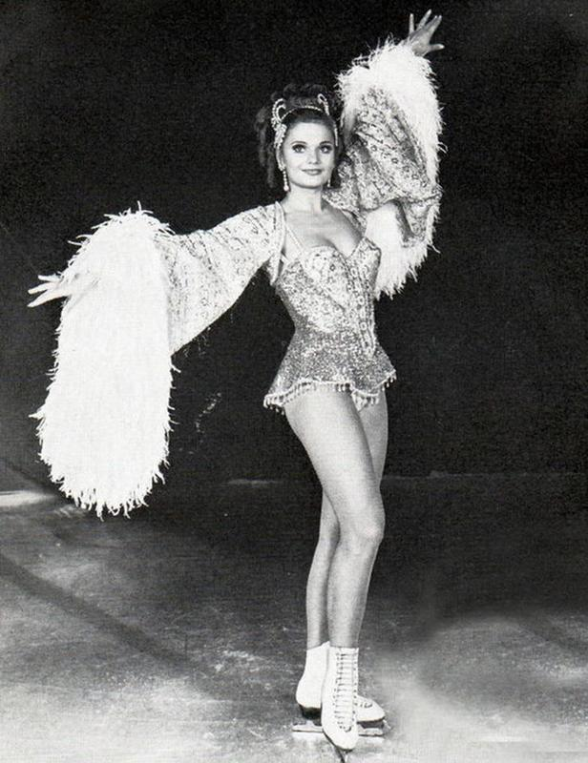

Hana Mašková jako první sólistka v lední revue Holiday On Ice

Již během svého pobytu v USA získala jako první sólistka angažmá v **lední revue Holiday on Ice**. *„Myslím, že byla dobrá a že ji to bavilo, ale byla zamilovaná,“* naznačila Ája Vrzáňová, která celý kontrakt zprostředkovala, kam mladou bruslařku táhlo její srdce. Jenže i vztah se Štaidlem spěl ke svému konci. Přispělo k tomu odloučení milenců i záletná povaha textaře, jenž Maškové v její nepřítomnosti zahýbal s jinou ženou, pozdější manželkou amerického magnáta Trumpa **Ivanou Zelníčkovou-Trumpovou**. Nakonec i Hanka navázala novou známost s jistým Francouzem, jehož se chystala představit v Praze své mamince. K tomu ovšem již nedošlo.

Americká revue přinesla Maškové nejen popularitu a **finanční zajištění**, ale i svobodu. Konečně se ocitla mimo kontrolu své milující matky a mohla si také splnit svůj sen – koupit si opravdu silné auto, neboť rychlou jízdu milovala. V autě se cítila sama sebou, volná, nikým neřízená. Se svým vozem **Opel GT** přicestovala do Čech a zajela v něm i do Brna, kde si nechala sestavit **osobní horoskop**. Všimla si, že konstelace k **31. březnu 1972** jsou pro ni velmi nepříznivé, a před kamarády na toto téma pronesla: *„To bude můj kritický den. Ten den se zabiju.“* Když koncem ledna 1972 zahynul při autonehodě jiný úspěšný československý krasobruslař **Pavel Roman** a kolegové se mu skládali na věnec, Mašková poznamenala: *„Kdyby se něco stalo mně, tak tohle nedělejte, já žádný věnec nechci.“*

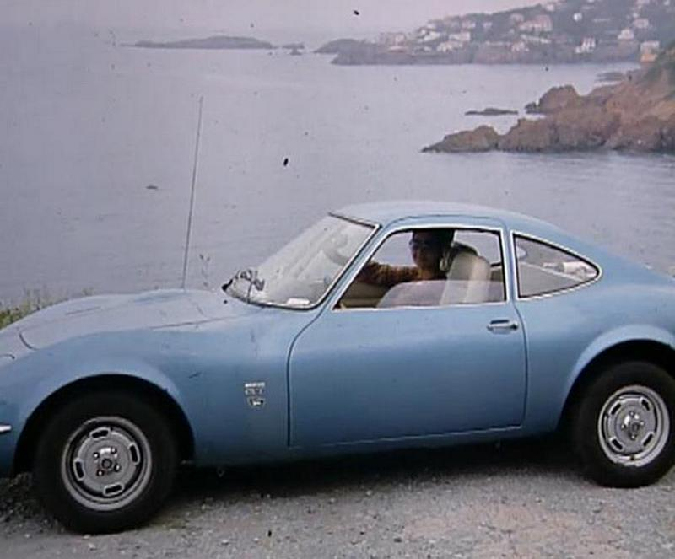

*Hana Mašková ve svém rychlém voze Opel GT*

Ačkoliv ji aspekty horoskopu dopředu varovaly, Hanka Mašková na to nedbala. Dvě noci před svou osudovou jízdou vůbec nespala. Po vystoupení ve francouzském městě Metz jela celou noc autem do Paříže, aby se setkala s přáteli. Odmítla nabídku tam přenocovat a za tmy a deště se autem vracela nazpátek, aby stihla příštího dne dopoledne nastoupit k tréninku. U **francouzské vesnice Vouvray** se však střetla s protijedoucím kamiónem, jenž v **prudké zatáčce** vyjel ze své poloviny a zasáhl naplno levou část Hančina Opelu. Jak řidič kamionu, tak i Mašková jeli rychle, minimálně stovkou. *„Za celé své působení u policie jsem něco tak příšerného neviděl,“* komentoval spoušť na silnici místní četník. Auto Hanky Maškové bylo úplně sešrotované. Česká krasobruslařka zemřela ještě v sanitce.

Pro její matku byla smrt jediného dítěte tou poslední ranou, ze které se již nikdy nevzpamatovala. Celý zbytek života trpěla **těžkou duševní poruchou**. Také Jiřího Štaidla Hančina smrt zasáhla a netrvalo dlouho a svoji osudovou lásku následoval: zabil se stejně jako ona **9. října 1973 v autě**.

Hana Mašková dodnes zůstala nejúspěšnější českou krasobruslařkou.

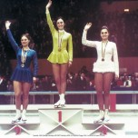 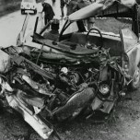 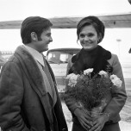 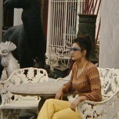

Stupně vítězů autíčko po havarii se Štaidlem odpočinek

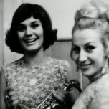 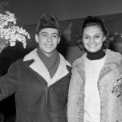 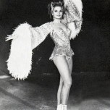 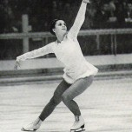

S Ivanou Trumpovou s Ondřejem Nepelou v revui na ledě 1

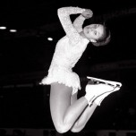 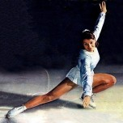

Na ledě 2 na ledě 3